**Безопасность на водных объектах в летний период**

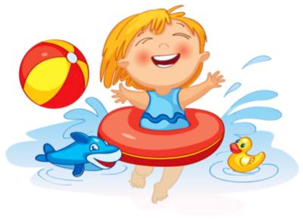

Лето - замечательная пора для отдыха детей, а вода – удивительное средство оздоровления детского организма. Но купание полезно лишь при разумном и безопасном ее использовании. Необходимо строго соблюдать правила поведения на воде для детей летом, знать правила оказания первой помощи на воде себе и окружающим в случае необходимости. Безопасный отдых на воде – это не только умение хорошо плавать, но и соблюдение правил безопасного поведения на воде в летний период, контроль своих сил, соблюдение осторожности и дисциплины. Предлагаемая Памятка по правилам поведения на воде для детей содержит основные требования безопасности во время нахождения на водоемах, купания, передвижения на лодках, катамаранах и т.д.

**Правила поведения на воде:**

 1. Перед купанием отдохни, не входи в воду разгоряченным или вспотевшим, сделай разминку.

 2. Входи в воду медленно и осторожно, зайдя в воду по пояс, остановись и быстро окунись с головой.

 3. Не отплывай далеко от берега, не заплывай за предупредительные знаки (разметку, буйки).

4. Не находись в воде дольше 15 - 20 минут.

5. В воде не стой без движения, плавай и купайся.

6. Не плавай один, особенно, если не уверен в своих силах.

7. Не устраивай в воде игр, связанных с хватанием друг друга за ноги, руки, голову.

8. Если что-то напугало тебя в воде, не кричи, так как в легкие может попасть вода

 9. Не заходи в воду выше пояса, если не умеешь плавать или плаваешь плохо.

10. Не заплывай в места движения моторных лодок, скутеров, суден и не приближайся к ним.

11. Не заплывай далеко на надувном матрасе или круге, надувное плавательное средство может выйти из строя или тебя отнесет ветром далеко от берега.

 12. Не пытайся плавать на бревнах, досках, самодельных плотах.

13. Не ныряй в незнакомых местах - на дне могут оказаться камни, коряги, металлические прутья и т.д.

18. Не цепляйся за лодки, не залезай на знаки навигационного оборудования – бакены, буйки и т.д.;

19. На воде следи за младшими братьями (сёстрами).

**На воде необходимо помнить!**

 1. Лучшая погода для купания: ясная безветренная погода.

 2. Необходимая температура воздуха для купания: 25 и более градусов.

3. Необходимая температура воды для купания: не ниже 18 градусов.

 4. Лучше время для купания: с 8 до 10 часов утра и с 17 до 19 часов вечера.

 5. Не рекомендуется купаться ранее, чем через 1,5 часа после еды.

 6. Нельзя купаться в штормовую погоду или в местах сильного прибоя.

7. Купаться разрешается в специально отведенных и оборудованных для этого местах.

8. Для тех, кто не умеет плавать купаться необходимо только в специально оборудованных местах глубиной не более 1,2 метра.

9. Купайся там, где поблизости есть взрослые.

 10. Не купайтесь в загрязненных водоёмах, в которых есть ямы и бьют ключи!

 12. Не купайся в заболоченных местах и там, где есть водоросли или тина.

13. Перед купанием в незнакомых местах сначала обследуй дно.

14. Не ныряй в незнакомых местах.

15. Не отплывай далеко от берега на надувном плавательном средстве, оно может оказаться неисправными, а при ветре унести тебя далеко от берега.

 16. Длительное пребывание в воде может привести к сильному переохлаждению тела и опасным для жизни судорогам.

17. Паника – основная причина трагедий на воде. Никогда не поддавайтесь панике.

Соблюдение данных требований безопасности на воде сделает отдых ребенка полноценным, полезным и безопасным для здоровья!

